Ein Schmetterling erinnert sich

Es war an einem schönen Sommertag im August. Über den Disteln flatterten Schmetterlinge. Sie setzen sich auf die Disteln, entrollten ihr langes Saugrohr und steckten es in die kleinen blauvioletten Distelblüten hinein.  Die Blüten der Disteln sind winzig und viele stehen zusammen und bilden das, was wir eine Distel nennen.  Der Schmetterling zieht sein Saugrohr aus einer Blüte wieder heraus, wenn es dort nichts mehr zu trinken gibt, und steckt es in die nächste Blüte. Er möchte den süßen Saft, den man Nektar nennt, vom Grund der Blüten trinken. | 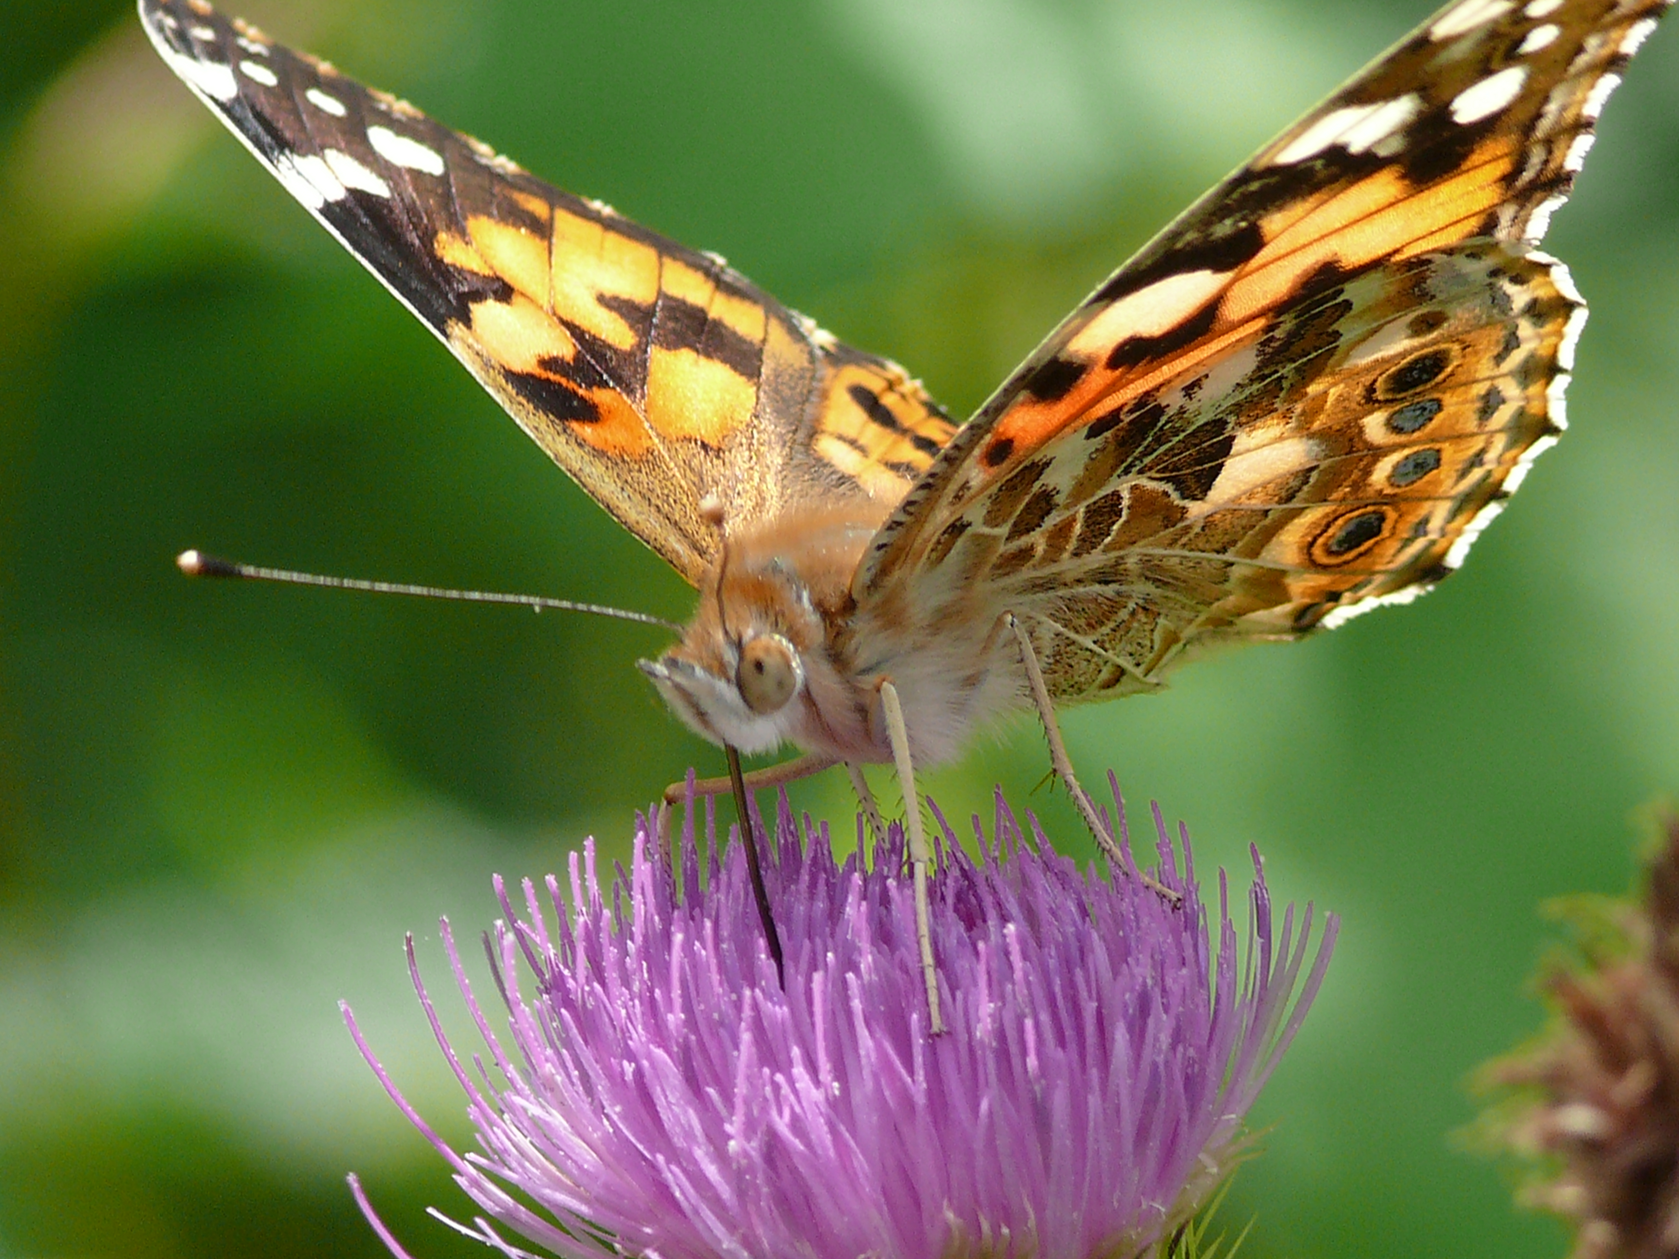
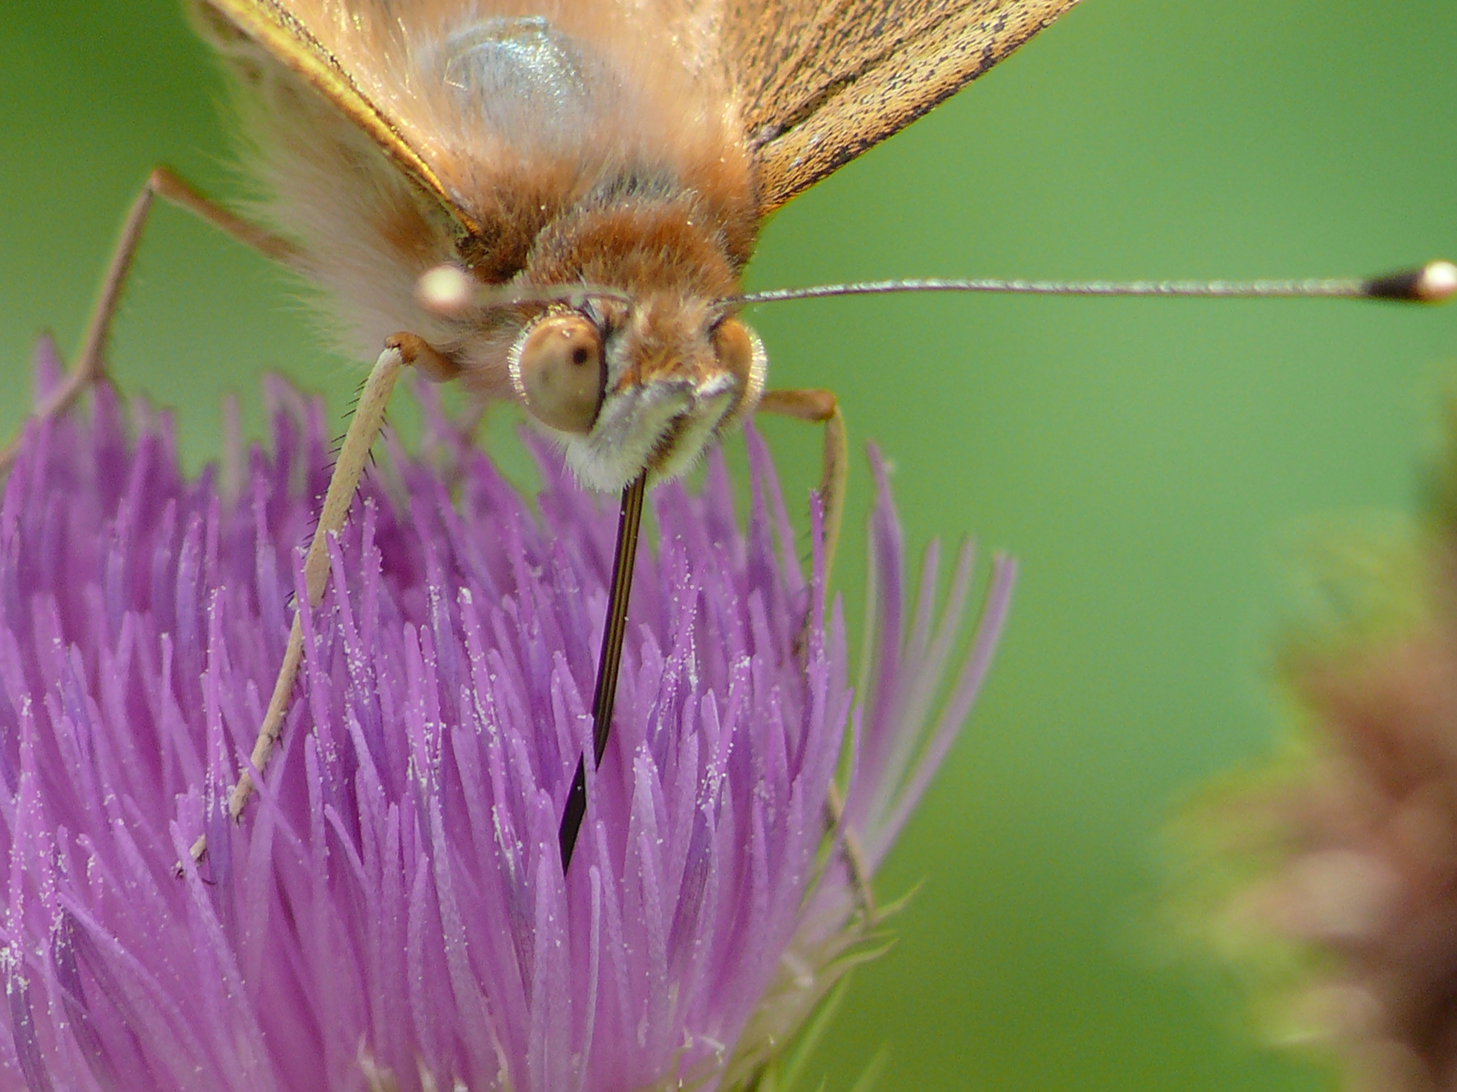 |  | Da Schmetterlinge keine Zähne und keinen Mund haben, können sie nichts fressen. Sie haben nur diesen Saugrüssel, der manchmal so lang wie ihr ganzer Körper ist. Damit der Schmetterling beim Gehen nicht über den langen Saugrüssel stolpert, wird er eingerollt, solange er nicht benötigt wird. Sie können also nicht fressen, sondern nur trinken. Sie suchen den ganzen Tag nach dem süßen Zuckersaft. Sie sind richtige Saft-Säufer.
Jetzt landete ein schöner Distelfalter und begann mit seinem langen Saugrüssel nach Nektar zu suchen. Immer wieder steckte er den Saugrüssel in eine der winzigen Distelblüten und saugte.  Danach setzte er sich auf ein Blatt der Distel, breitete die Flügel aus und sonnte sich. |  |  | 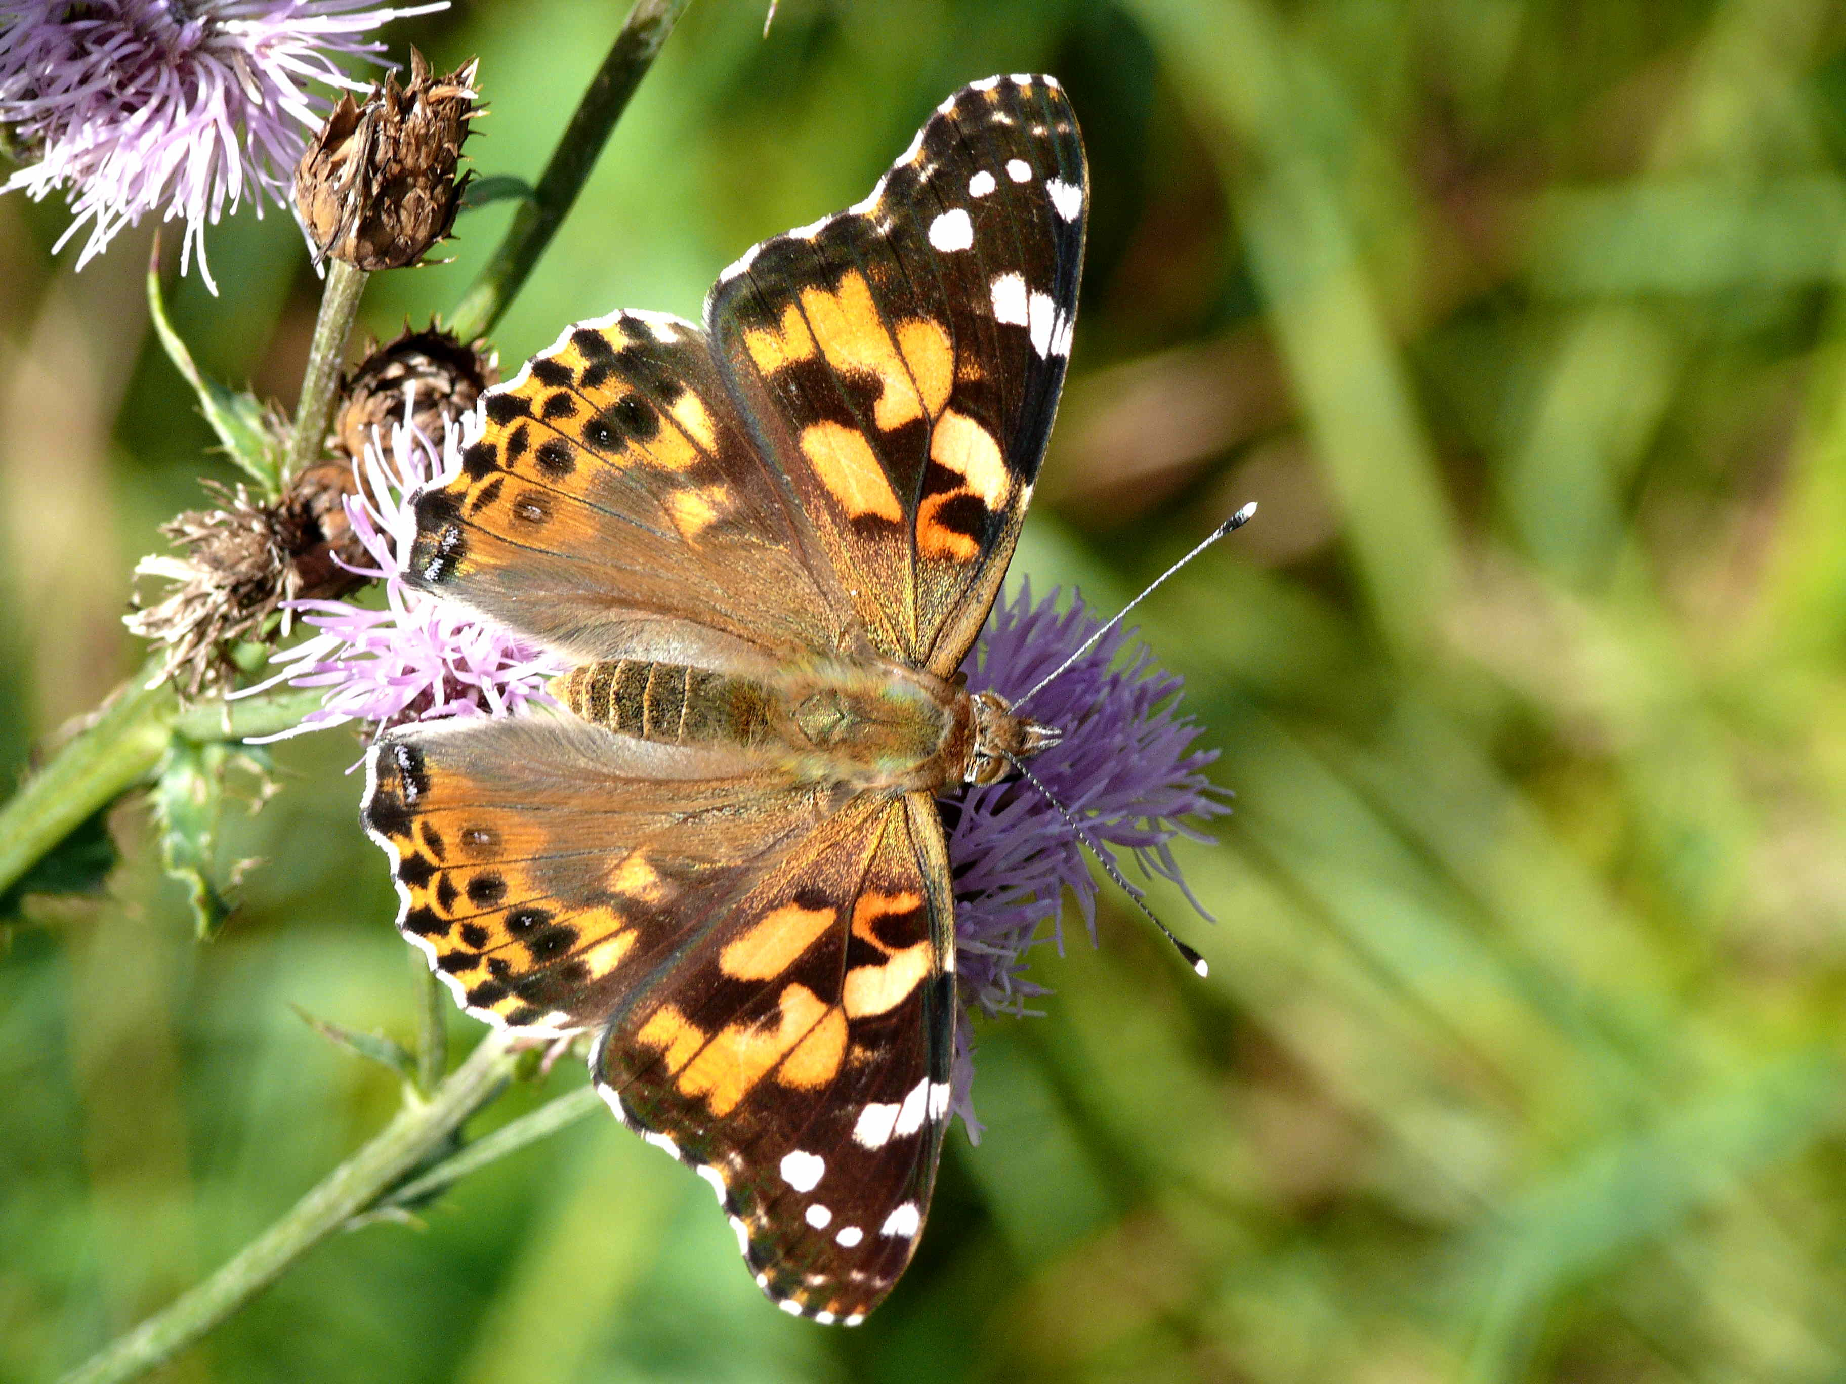
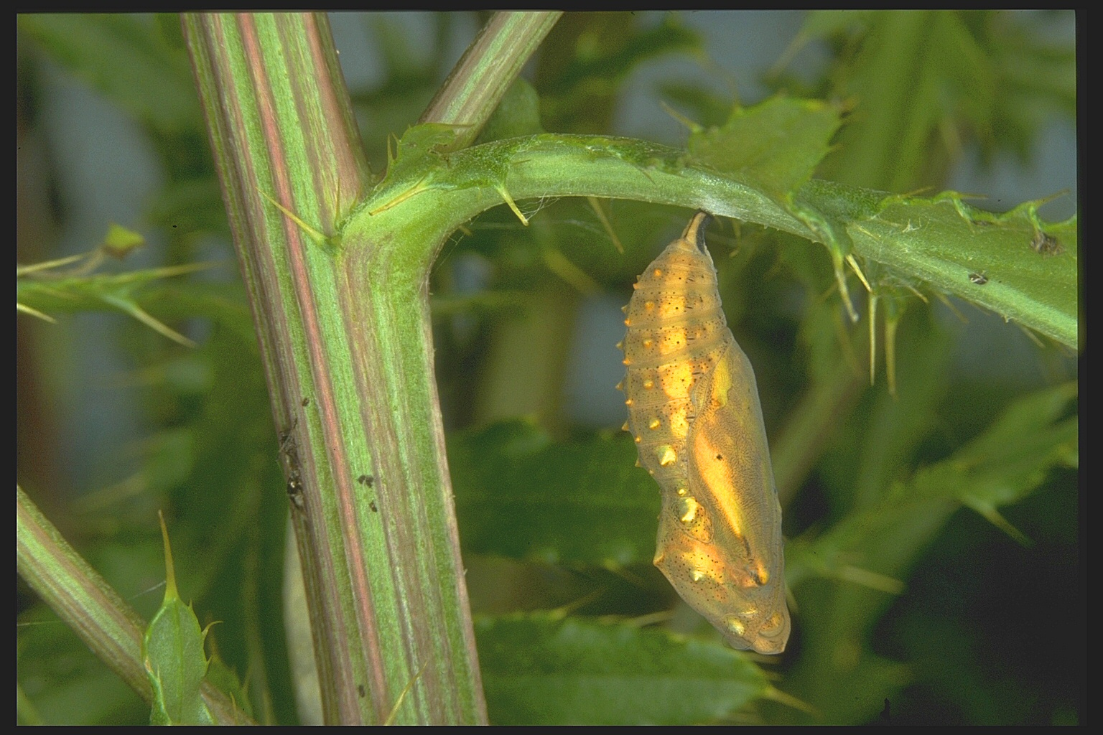 |  | Da hing über ihm an einem Blattstängel eine kleine, längliche, hellbraune Röhre aus geschrumpelter Haut. Diese hellbraune Haut kam dem Distelfalter bekannt vor. Und wie er da saß, sich sonnte und zu dem braunen Hautsack sah, da erinnerte er sich an seine Kindheit:

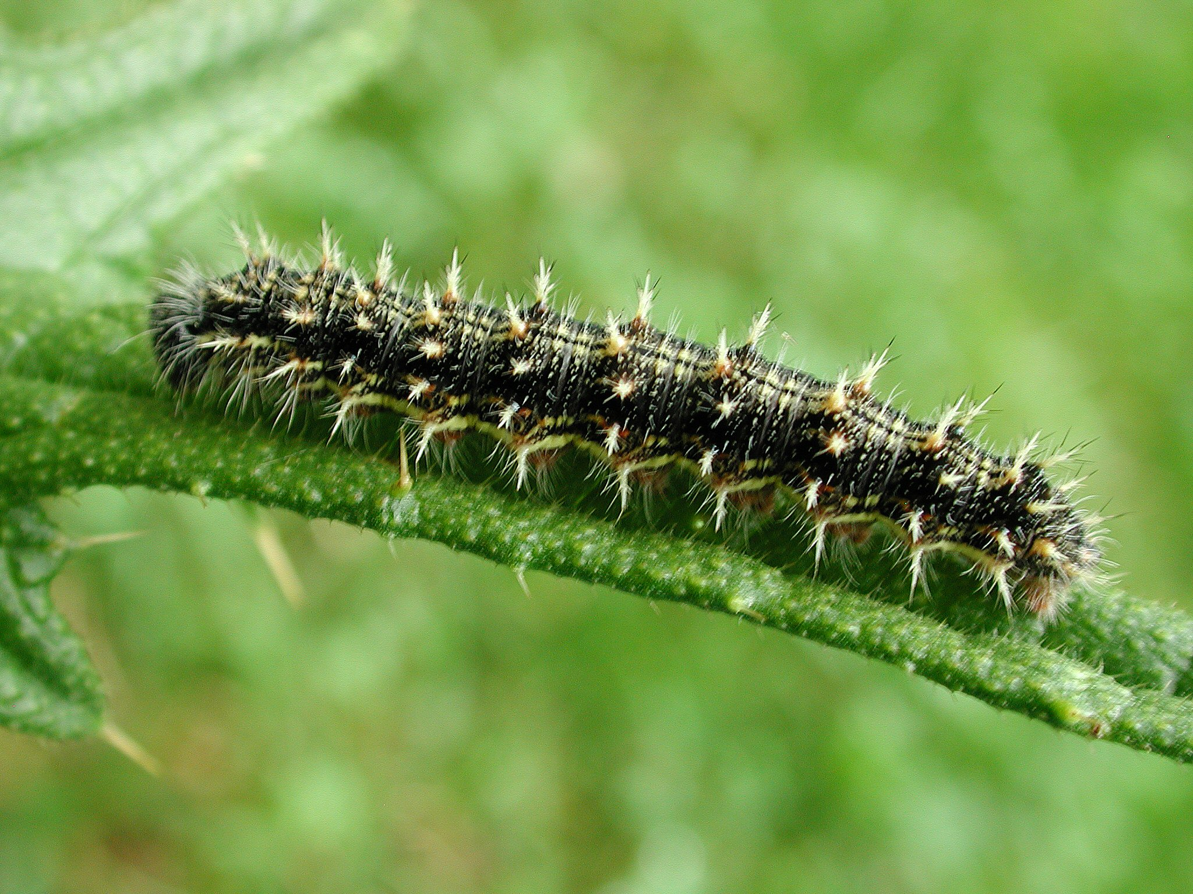 | „Hier auf einer solchen disteligen Pflanze muss ich geboren worden sein. Ich war eine kleine braunschwarze Raupe. Als Kind hatte ich immer Hunger. Ich fraß von den Blättern dieser Pflanze: Morgens, mittags und abends. Ich konnte den ganzen Tag fressen; ich war also ein richtiger Vielfraß, während ich heute eher ein Säufer bin. Heute könnte ich den ganzen Tag diesen köstlichen süßen Saft trinken. Aber als Kind wollte ich immer nur Blätter fressen.
Weil ich so viel fraß, wuchs ich sehr schnell. Ich wuchs und fraß und fraß und wuchs. Und da meine Haut nicht mit wuchs, wurde sie mir bald zu eng wie ein zu kleines Hemd. Da platzte das Hemd auf und ich konnte hinaus kriechen, weil mir inzwischen schon ein neues Hemd, ich meine eine neue Haut gewachsen war. Das passierte mehrmals. So wuchs ich von einem winzigen Räupchen zu einer stattlichen Raupe.
Irgendwann wurde ich sehr müde. Ich legte mich in mein letztes Hemd, meine letzte Haut und schlief ein. Als ich dann erwachte, war es wohl wieder Zeit, das Hemd zu wechseln. Meine Haut war wieder zu eng geworden; sie platzte am Kopf auf und ich krabbelte mühsam durch das Loch heraus.
Jetzt fühlte ich auf meinem Rücken vier dünne krumpelige Säckchen. Was war das? Ich ließ sie erst herunterhängen, weil ich nicht wusste, was ich damit anfangen sollte. Weil sie nach unten hingen, lief das Blut hinein, wie bei einem Menschen, der mit dem Kopf nach unten hängt. Sie dehnten sich, wurden größer und größer und entfalteten sich zu Flügeln. Dann bin ich irgendwann weggeflogen und wusste, dass ich nun erwachsen geworden war. Denn Schmetterlings-Kinder können ja nicht fliegen. So wurde ich vom vielbeinigen Vielfraß zum sechsbeinigen Flieger und Säufer. Oh ich habe Durst!“ Da flog der Distelfalter zur nächsten Blüte.

Auswertung:
- Warum kann ein Schmetterling keine Blätter fressen? > Er hat kein Maul und keine Zähne. Er kann überhaupt nichts fressen.
- Womit nimmt ein Schmetterling wo welche Nahrung zu sich? > Er hat einen langen Saugrüssel. Diesen steckt er in Blüten und saugt von dort Nektar auf.
- Was ist Nektar? >Ein süßer Saft am Grunde einer Blüte.
- Wie sieht ein Schmetterlingskind aus? > Es ist eine vielbeinige Raupe.
- Was frisst ein Schmetterlingskind? > Blätter
- Was passiert, wenn eine Raupe wächst? > Die Haut wächst nicht mit und muss wie bei einem zu engen Hemd gewechselt werden.
Information: Das nennt man Häutung.
- Wie wurde aus einer Raupe ein Schmetterling? > Nach mehreren Häutungen wurde die Raupe müde und schlief ein. Als sie aufwachte, musste sie sich noch mal häuten. Als sie aus ihrer alten Haut heraus kroch, merkte sie, dass sie am Rücken vier Säckchen hatte. In diese floss Blut und es entfalteten sich dann die vier Flügel.
Information: Die Raupe in der letzten Haut nennt man Puppe. In der Puppe verwandelt sich die Raupe in einen Schmetterling. Die Entwicklung eines Schmetterlings verläuft daher über folgende Erscheinungsformen: Ei --→Raupe---(Häutung)→ Raupe---(Häutung)→ Raupe…> Puppe--→Schmetterling. Das Blut ist farblos.
- Was benötigen Schmetterlinge, damit sie sich gut ernähren können? > Viele Blumen mit Nektar (Info: Schmetterlingswiese )
- Was benötigen Raupen, damit sie fressen und wachsen können? > Blätter von Pflanzen Information: Jede Raupe braucht Blätter von ganz bestimmten Pflanzen. Raupenpflanzen sind z.B. für Tagpfauenauge, kleiner Fuchs, Landkärtchen… Brennnesseln, für den Distelfalter Disteln und für den Zitronenfalter die Blätter von zwei Heckensträuchern: Faulbaum und Kreuzdorn

